**制止器试验台 试验报告**

**一、被试油缸和试验条件的资料**

**表1 试验资料**

|  |  |
| --- | --- |
| **试验资料** | **实验数据** |
| **试验日期** | **2019年7月8日** |
| **试验项目** | **制止器试验台测试** |
| **试验人员** | **123** |
| **设备编号** | **$设备编号$** |

**二、实验结果**

1. **试验参数**

|  |  |
| --- | --- |
| **试验参数** | **实验数据** |
| **试验持续时间** | **0s** |
| **试验最大压力** | **0MPa** |
| **负载压力加载** | **正常加载** |
| **测试点位置** |  |
| **传动轴变形量** |  |

1. **试验曲线**

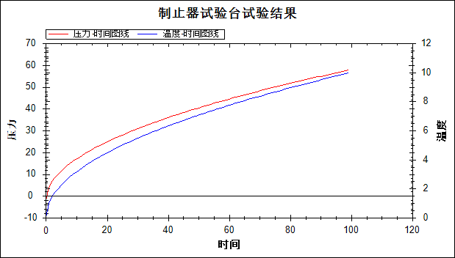

**图1 压力—角度—时间曲线**